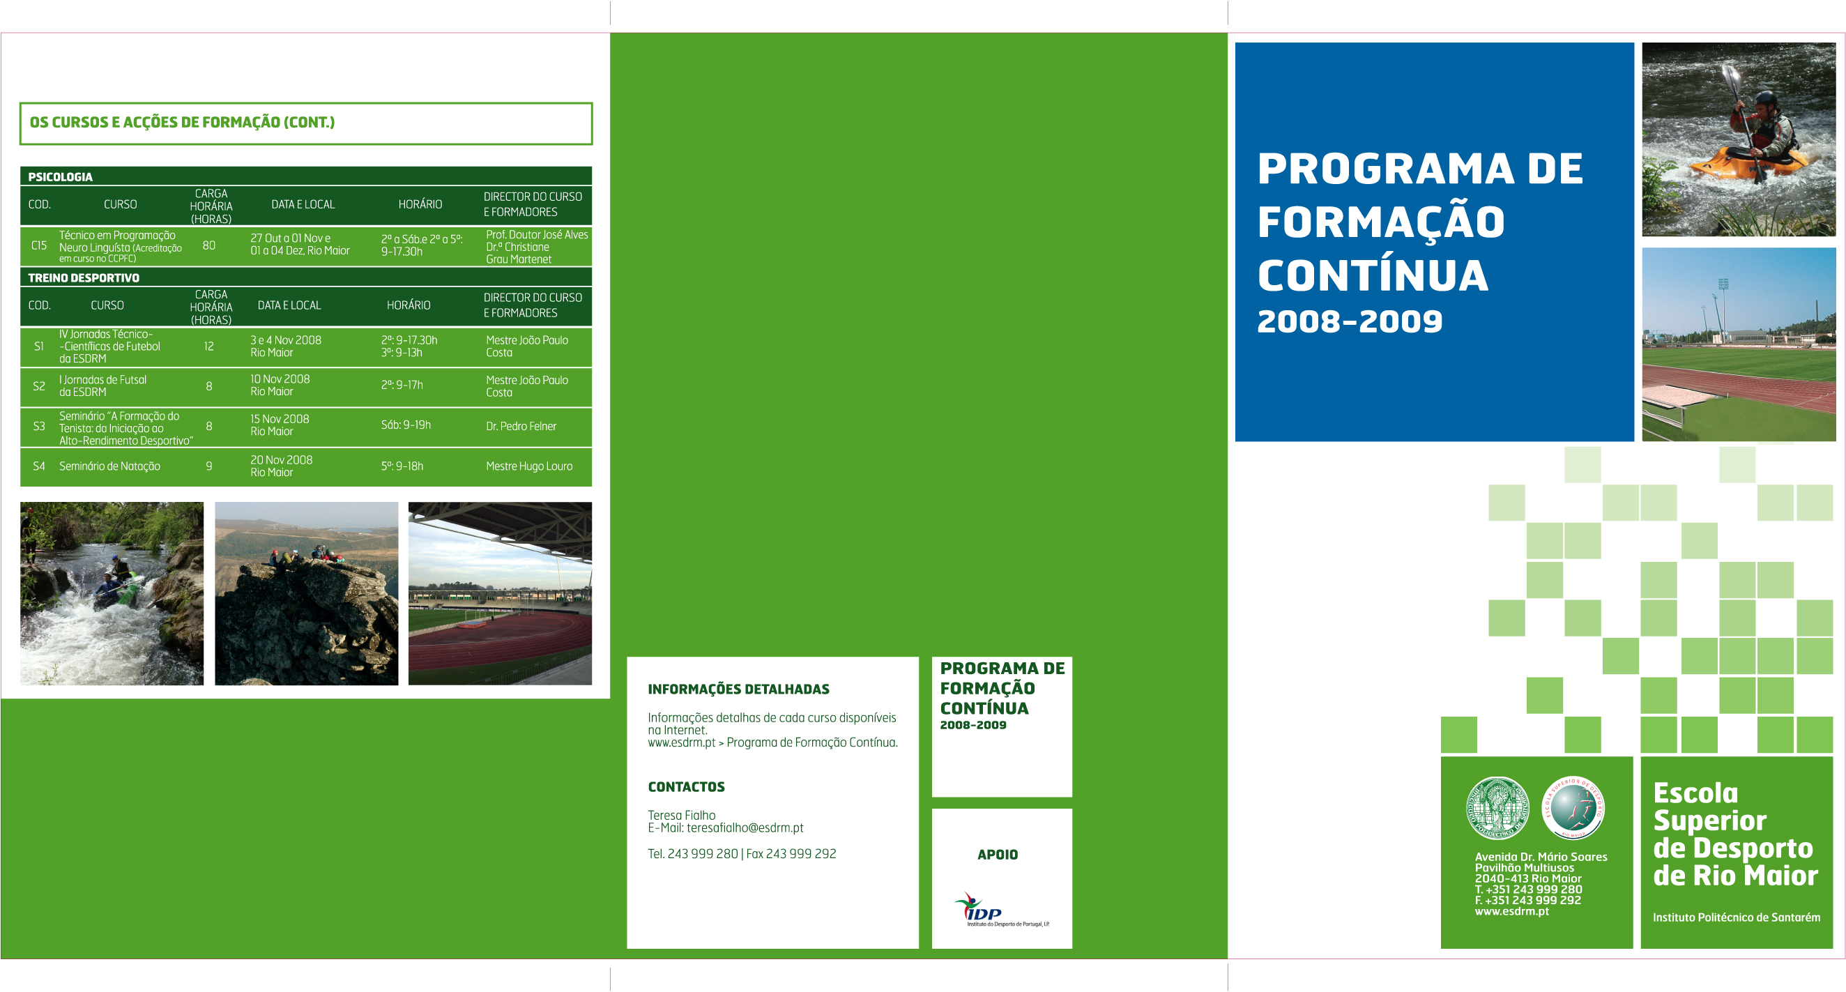



**Cursos e Acções de Formação**

**Agenda:**

**Novembro**

**Dezembro**



**Cursos e Acções de Formação**

|  |  |  |  |  |  |
| --- | --- | --- | --- | --- | --- |
| Cod | *Desporto de Natureza e Turismo Activo* | N.º de horas | Data e Local | Horário | Director do Curso e Formadores |

|  |  |  |  |  |  |
| --- | --- | --- | --- | --- | --- |
| C2 | [Canoagem - Iniciação às Águas Bravas](http://www.esdrm.pt/FormacaoContinua2008-2009/C2%20Ficha%20curso%20C2%20Canoagem%20àguas%20Bravas.pdf" \t "_blank)  [(1 crédito Cód. Acreditação CCPFC – ACC-47188/06)](http://www.esdrm.pt/FormacaoContinua2008-2009/C2%20Ficha%20curso%20C2%20Canoagem%20àguas%20Bravas.pdf" \t "_blank) | **25h** | 21, 22, 23, 28, 29 e 30 de Novembro de 2008, Rio Maior, rio Nabão e rio Paiva | 6.as. feiras: 19:30-21h; Sáb.: 11-16h; Dom.: 11-16h | Mestre Vítor Milheiro, Dr. Nuno Benedito, Dr. Rui Calado |
| C3 | [O GPS nas Actividades Físicas e Desportivas](http://www.esdrm.pt/FormacaoContinua2008-2009/C3%20Ficha%20curso%20C3%20GPS%20nas%20Act%20fìsicas.pdf)  [(Acreditação em curso no CCPFC)](http://www.esdrm.pt/FormacaoContinua2008-2009/C3%20Ficha%20curso%20C3%20GPS%20nas%20Act%20fìsicas.pdf) | **25h** | 22, 24, 31 de Janeiro e 14 de Fevereiro 2009, Rio Maior, Serra de Candeeiros | 5.ª feira: 19-23 h; Sáb.: 9-13 e 14-18 h | Mestre Vítor Milheiro, Mestre Paulo Mourão |

|  |  |  |  |  |
| --- | --- | --- | --- | --- |
|  | *Gestão do Desporto* |  |  |  |

|  |  |  |  |  |  |
| --- | --- | --- | --- | --- | --- |
| C4 | [Gestão Orçamental para Federações Desportivas](http://www.esdrm.pt/FormacaoContinua2008-2009/C4%20Ficha%20curso%20C4%20Gestão%20Orçamental%20para%20Federações.pdf) | **16h** | 4, 6, 11 e 13 de Novembro de 2008, Lisboa | 3.as. e 5.as. feiras: 14:30-18:30h | Mestre Elsa Vieira |
| C5 | [Como Obter Donativos do Mecenato Desportivo](http://www.esdrm.pt/FormacaoContinua2008-2009/C5%20Ficha%20curso%20C5%20Mecenato%20Desportivo,%20Rio%20Maior.pdf) | **16h** | 29 de Novembro, 6, 13 e 20 de Dezembro de 2008, Rio Maior | Sáb.: 9-13h | Mestre Alfredo Silva |
| C6 | [Como Obter Donativos do Mecenato Desportivo](http://www.esdrm.pt/FormacaoContinua2008-2009/C6%20Ficha%20curso%20C6%20Mecenato%20Desportivo,%20Lisboa.pdf) | **16h** | 9, 12, 16 e 19 de Dezembro de 2008, Lisboa | 3.as. e 6.as. feiras: 15-19h | Mestre Alfredo Silva |

|  |  |  |  |  |
| --- | --- | --- | --- | --- |
|  | *Psicologia* |  |  |  |

|  |  |  |  |  |  |
| --- | --- | --- | --- | --- | --- |
| C15 | [Curso de Técnico em Programação Neuro-Linguística](http://www.esdrm.pt/FormacaoContinua2008-2009/C15%20Ficha%20curso%20C15%20PNL,%20Rio%20Maior.pdf)  [(Acreditação em curso no CCPFC)](http://www.esdrm.pt/FormacaoContinua2008-2009/C15%20Ficha%20curso%20C15%20PNL,%20Rio%20Maior.pdf) | **80h** | 27 de Outubro a 01 de Novembro e 01 a 04 de Dezembro de 2008, Rio Maior | 2.ª feira a Sáb e 2.ª feira a 5.ª feira: 9-17:30h; | Prof. Doutor José Alves, Dr.ª Christiane Grau Martenet |

|  |  |  |  |  |
| --- | --- | --- | --- | --- |
|  | *Treino Desportivo* |  |  |  |

|  |  |  |  |  |  |
| --- | --- | --- | --- | --- | --- |
| S1 | [IV Jornadas Técnico-Científicas de Futebol da ESDRM](http://www.esdrm.pt/FormacaoContinua2008-2009/S1%20Ficha%20Seminário%20S1%20Jornadas%20de%20Futebol,%20Rio%20Maior.pdf) | **12h** | 3 e 4 de Novembro de 2008, Rio Maior | 2.ª feira: 9-17:30; 3.ª feira: 9-13h | Mestre João Paulo Costa |
| S2 | [I Jornadas de Futsal da ESDRM](http://www.esdrm.pt/FormacaoContinua2008-2009/S2%20Ficha%20Seminário%20S2%20Jornadas%20de%20Futsal,%20Rio%20Maior.pdf) | **8h** | 10 de Novembro de 2008, Rio Maior | 2.ª feira: 9-17 h | Mestre João Paulo Costa |
| S3 | [Seminário - A Formação do Tenista: da Iniciação ao Alto-Rendimento Desportivo](http://www.esdrm.pt/FormacaoContinua2008-2009/S3%20Ficha%20Seminário%20S3%20Seminário%20Formação%20do%20Tenistas,%20Rio%20Maior.pdf) | **8h** | 15 de Novembro de 2008, Rio Maior | Sáb.: 9-19h | Dr. Pedro Felner |
| S4 | [Seminário de Natação](http://www.esdrm.pt/FormacaoContinua2008-2009/S4%20Ficha%20Seminário%20S4%20Seminário%20de%20Natação,%20Rio%20Maior.pdf) | **9h** | 20 de Novembro de 2008, Rio Maior | 5.ª feira: 9-18 h | Mestre Hugo Louro |